附件3:  **超星平台登录及操作方法**

**●如何登录**

**电脑端**①：http://hnswxy.jxjy.chaoxing.com/login，选择机构账号登录，账号：身份证号码,密码：edu@身份证后六位。

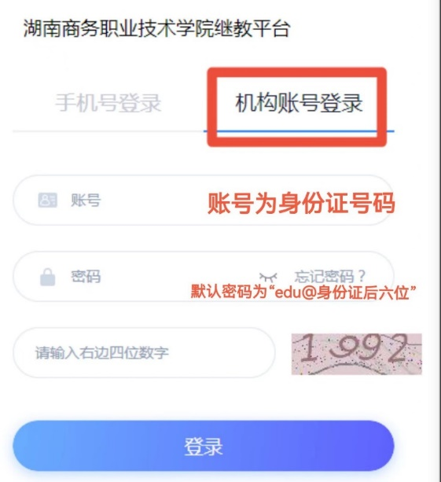。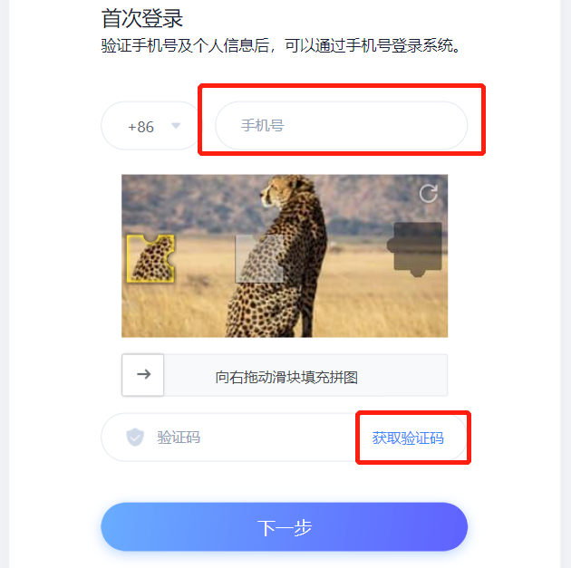

②首次登录需要验证手机号，输入手机号，获取验证码

③修改密码，将密码改为自己熟悉的密码（数字+字母，至少8位数），之后便是用修改过的密码登录。

④登录后可进入个人空间，进行课程学习，查看自己每门课程的学习进度，请确保完成每门课程的全部任务点，全部任务点变绿即代表完成课程学习。（标黄的数字为未完成的任务点）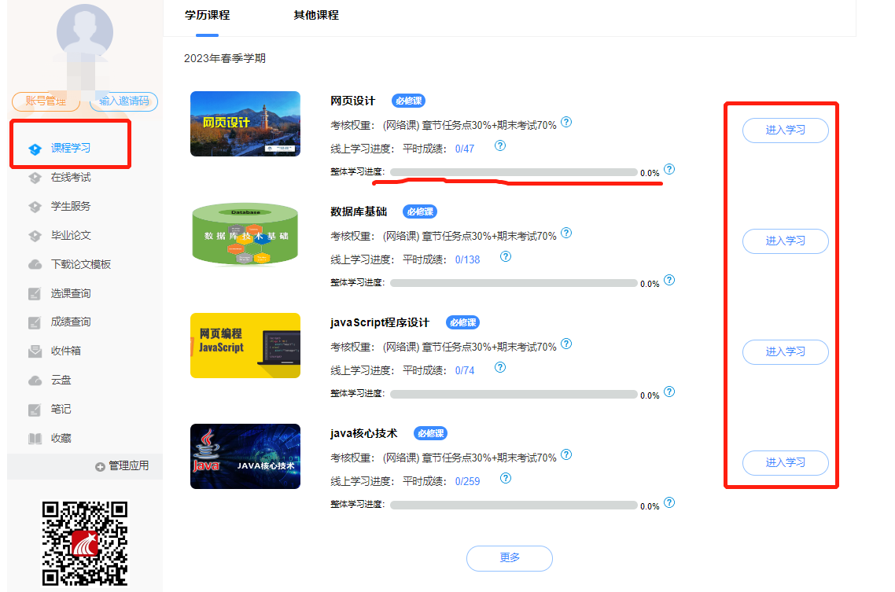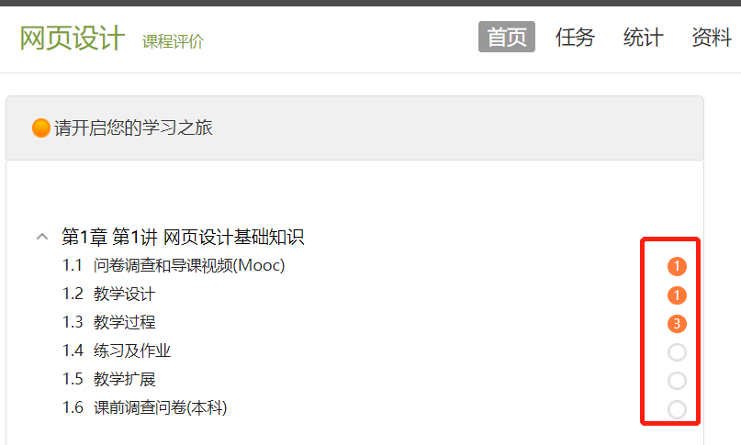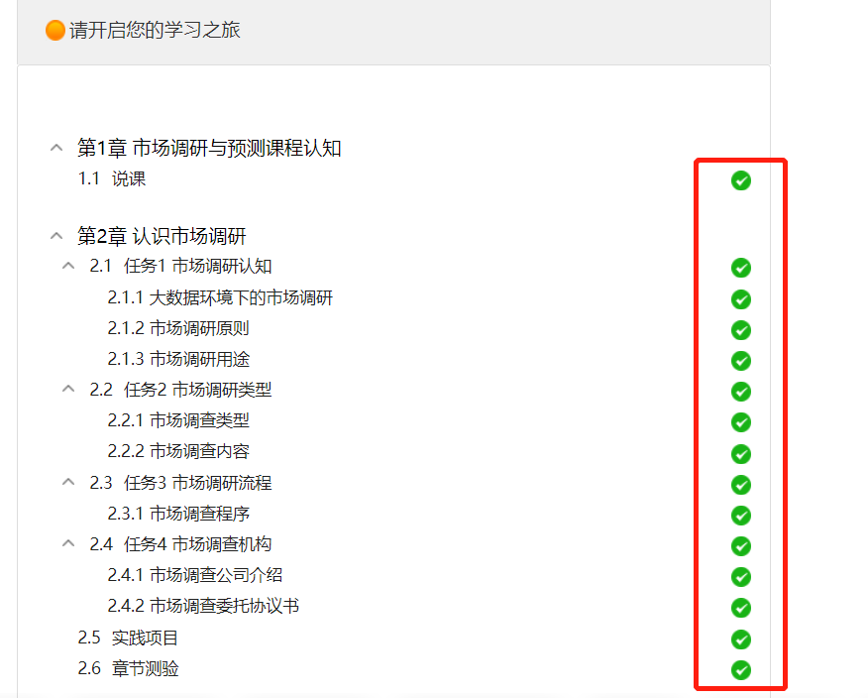

**移动端:** ①学习通。手机上下载“学习通”APP，点击登录，选择下方“其他登录方式”，输入单位uc码212590，将出现湖南商务职业技术学院继教院平台，点击后依次输入，账号：身份证号,密码：edu@身份证后六位。

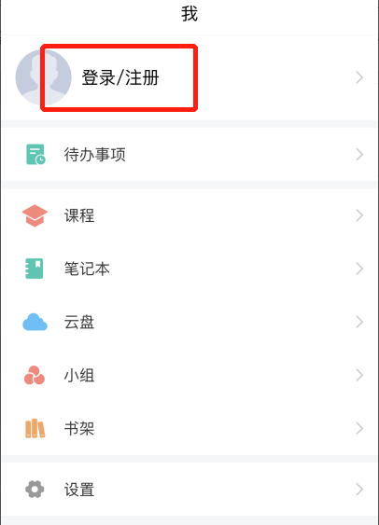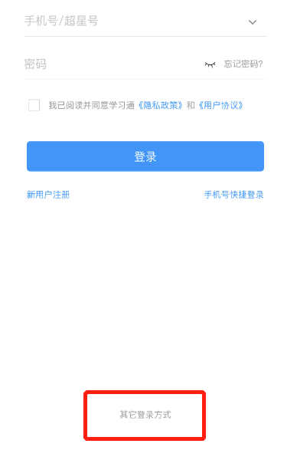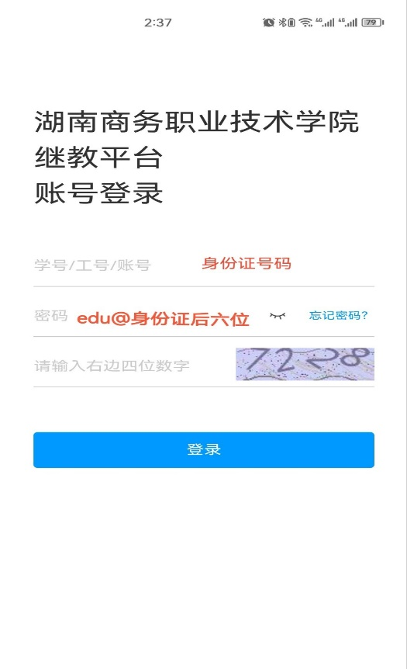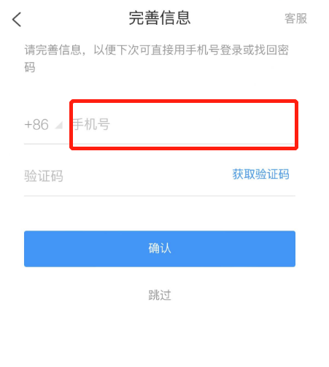

②课程学习，点击首页，进入“课程学习”，完成课程内容的学习。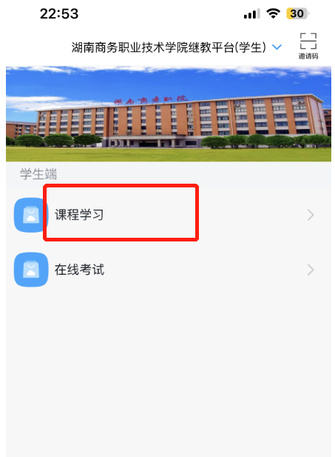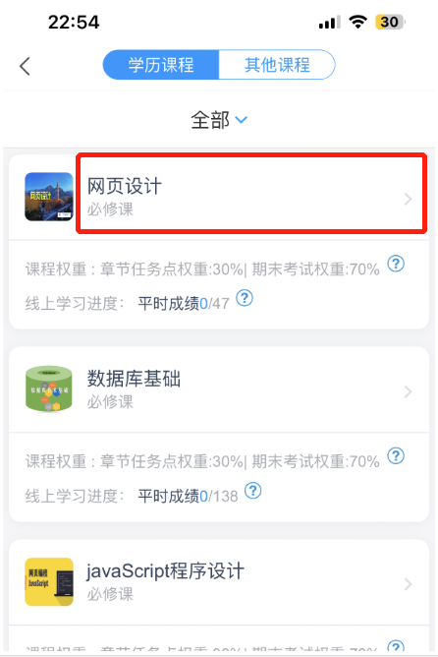

③若是第一次登录，绑定过手机号后，之后电脑端和学习通都可以用手机号和密码进行登录学习。